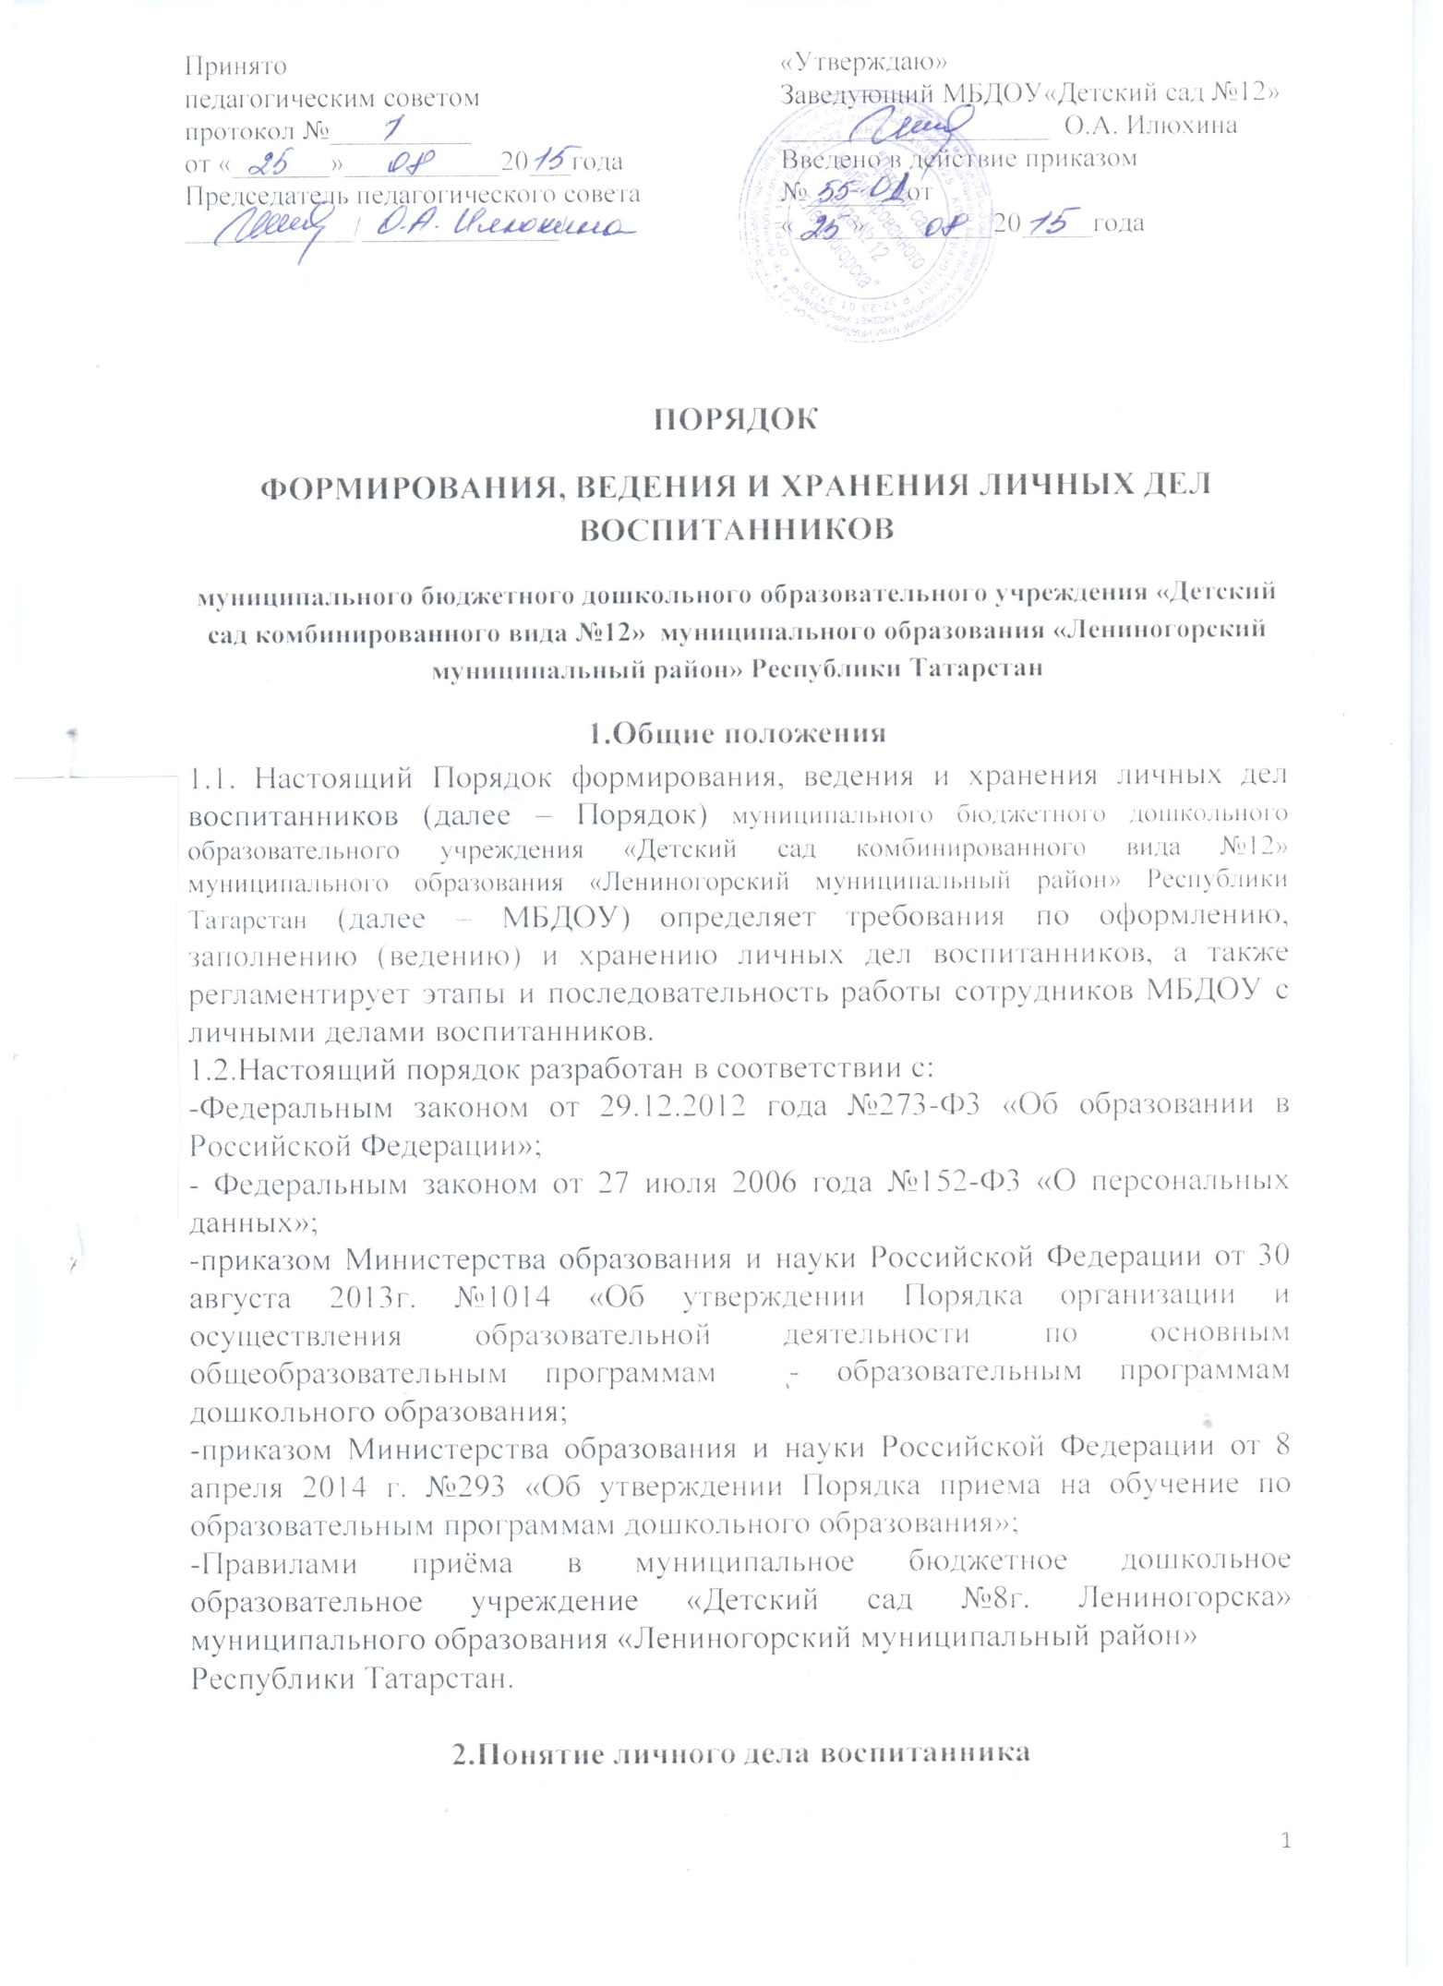
2.1. Личное дело воспитанника МБДОУ – это совокупность данных о воспитаннике. Представленных в виде соответствующих документов (или их заверенных копий). Личное дело воспитанника представляет собой индивидуальную папку с файлами, в которой находятся документы (или их заверенные копии).
2.2. Личное дело ведётся на каждого воспитанника МБДОУ с момента зачисления в МБДОУ и до отчисления воспитанника из МБДОУ в связи с прекращением образовательных отношений.

3.Формирование личного дела при зачислении в МБДОУ
3.1.На каждого воспитанника, принятого (зачисленного) в МБДОУ, формируется личное дело.
3.2.В личное дело воспитанника вкладываются следующие документы:
-заявление родителей (законных представителей) о приёме;
-согласие родителей (законных представителей) воспитанника на обработку их персональных данных и персональных данных ребёнка;
- свидетельство о рождении ребёнка (копия);
-документ, удостоверяющий личность родителя (законного представителя)(копия);
- документ, удостоверяющий личность иностранного гражданина и лица без гражданства в Российской Федерации (копия);
- документ, подтверждающий родство заявителя (или законность представления прав ребёнка) (копия);
- документ, подтверждающий право заявителя на пребывание в Российской Федерации (копия) – для детей, являющихся иностранными гражданами или лицами без гражданства;
- свидетельство о регистрации ребенка по месту жительства или по месту пребывания на закрепленной территории или документ, содержащий сведения о регистрации ребенка по месту жительства или по месту пребывания на закрепленной территории – для детей, проживающих на закрепленной территории;
-договор об образовании по образовательным программам дошкольного образования между родителями (законными представителями) и МБДОУ;
-согласие родителей (законных представителей) на обучение по адаптированной образовательной программе дошкольного образования и рекомендаций психолого-медико-педагогической комиссии – для детей с ограниченными возможностями здоровья;
-иные документы, представленные родителям (законными представителями) воспитанника (копия полиса обязательного медицинского страхования ребенка, копия страхового свидетельства обязательного пенсионного страхования ребенка).
Перечень документов, представленных родителями(законными представителями) дополнительно, вносится ими собственноручно в заявление о приеме (Перечень документов, запрашиваемых МБДОУ, может быть иным. Однако следует помнить, что ст.5 152-ФЗ «О персональных данных» установлено требование, чтобы обрабатываемы персональные данные не были избыточными по отношению к заявленным целям их обработки. Следовательно, необходимо четко определить, для каких целей осуществляется сбор и хранение запрашиваемых документов).

4.Оформление личного дела воспитанника при поступлении в МБДОУ из другой организации, осуществляющей образовательную деятельность.
4.1.На воспитанников, ранее посещавших другую организацию, осуществляющую образовательную деятельность, и зачисленных в МБДОУ, продолжается ведение личного дела. Личное дело представляют в МБДОУ родители (законные представители) воспитанника.
4.2. В личное дело воспитанника вкладываются следующие документы:
-заявление родителей (законных представителей) о приёме;
-согласие родителей (законных представителей) воспитанника на обработку их персональных данных и персональных данных ребёнка;
-свидетельство о регистрации ребёнка по месту жительства или по месту пребывания на закреплённой территории или документ, содержащий сведения о регистрации ребёнка по месту жительства или по месту пребывания на закреплённой территории (для детей, на закреплённой территории);
-иные документы, обозначенные в п.3.2. настоящего Порядка (в случае их отсутствия в личном деле).
4.3. Представленные копии документов заверяются подписью заведующего МБДОУ и печать МБДОУ.
4.4. В случае, если родителями (законными представителями) ребёнка не представлено личное дело, МБДОУ оформляет личное дело в соответствии с правилами, установленными в разделе 3 настоящего Порядка.

5.Ведение личного дела
5.1. Личное дело имеет номер, соответствующий номеру в книге учёта движения воспитанников. Номер на личное дело проставляет воспитатель (или иное лицо, назначенное приказом заведующего МБДОУ).
5.2. Формирование личного дела воспитанника осуществляет воспитатель.
5.3. В течение учебного года в личное дело воспитанника могут дополнительно вкладываться документы (их копии):
-дополнительное соглашение (дополнительные соглашения) к договору;
- заявление родителей (законных представителей) ребёнка о приёме на обучение по дополнительным общеразвивающим программам;
-договор на оказание платных дополнительных образовательных услуг;
-иные документы (перечень может быть дополнен).

6.Хранение личных дел воспитанников
6.1. Личные дела воспитанников каждой группы формируются в одну папку. В папку вкладывается список группы в алфавитном порядке с указанием номера личного дела.
6.2. Личные дела располагаются в папке в алфавитном порядке.
6.3. Папки личными делами хранятся в кабинете заведующего МБДОУ.
6.4. Выдача личных дел воспитателям для работы осуществляется заведующим МБДОУ.

7.Порядок выдачи личных дел воспитанников при выбытии из МБДОУ.
7.1. Выдача личного дела родителям воспитанника производится заведующим МБДОУ после издания приказа МБДОУ об отчислении воспитанника.
7.2. При выдаче личного дела заведующий МБДОУ делает отметку о выдаче личного дела в книге учета движений детей.
7.3. Личные дела воспитанников, завершивших дошкольное образование, а также личные дела, не затребованные родителями (законными представителями) воспитанников, передаются в архив МБДОУ, где хранятся в течение 3 лет со дня отчисления воспитанника из МБДОУ.

